MMFA : les innovations à l’origine de nouvelles normes pour les produits

Les innovations actuelles dans le domaine des revêtements de sol multicouches donnent des ailes au marché et changent les conceptions des choses. De nouvelles réponses aux exigences connues des marchés rendent nécessaires la mise à jour des normes. C’est pourquoi le comité directeur de la MMFA (association pour les revêtements de sol multicouches et modulaires) sous la direction de son président Matthias Windmöller et un groupe de travail ad-hoc composé de spécialistes de différentes entreprises membres de l’association se sont réunis juste après la pause estivale. Le lieu de la rencontre n’a pas été choisi au hasard : pour commencer, le groupe a visité le site de l’AgPR pour le recyclage des revêtements de sol en PVC à Troisdorf et s’est fait expliquer les objectifs et les dessous de ce type de recyclage par le gérant de l’AgPR, le Dr Jochen Zimmermann.

S’en sont suivies des discussions internes animées sur l’optimisation des normes, des critères de contrôle et des méthodes de mesure pour différentes catégories de revêtements de sol multicouches. Ceux-ci doivent en effet suivre le rythme d’innovation rapide dans ce secteur et laisser suffisamment de marge de manœuvre pour les évolutions futures. La pertinence des résultats est maintenant vérifiée par des tests comparatifs dans les laboratoires des entreprises membres de l’association. Une autre réunion aura lieu cette année encore pour tirer les conclusions de ces tests et définir la marche à suivre.
www.mmfa.eu

Photos
Légendes
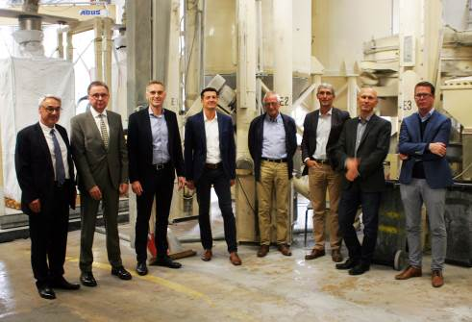

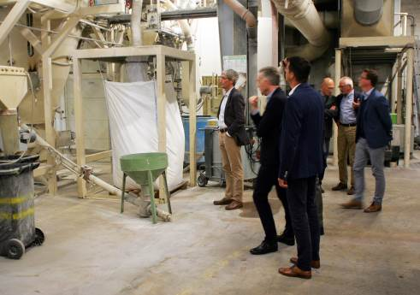

mfnd1803_b1+b2:
Le 27 août 2018, un groupe de travail de la MMFA a visité le site de recyclage des revêtements de sol en PVC de l’AgPR à Troisdorf. – Photos : MMFA

